муниципальное дошкольное образовательное учреждение
детский сад №21 «мозаика»

Конспект ООД по ФЦКМ
(подготовительная группа)

«Мы палеонтологи»
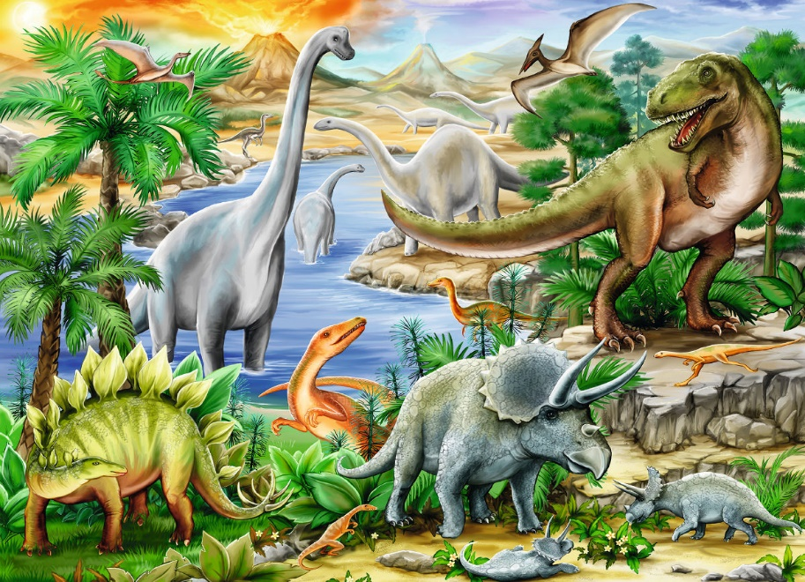

Подготовил: Данилова Е.Ю.
воспитатель 1 кв.к.

2020 г.

Задачи:
Образовательные:
- Пополнить знания детей о профессиях, познакомить детей с элементами профессиональной деятельности палеонтолога через практическую деятельность.
- Расширить представления детей о прошлом из жизни динозавров.
- Обогащать пассивный и активный словарь новой лексикой: палеонтолог, раскопки, эволюция, экспонаты.
- Активизировать желание заниматься поисково-исследовательской деятельностью.
- Совершенствовать умения слышать и слушать воспитателя и собеседника, не перебивая его.
Развивающие:
- Развивать умение строить умозаключения, грамматически правильно и связно оформлять свою речь.
- Развивать память, воображение, зрительное восприятие и внимание, координацию речи с движением.
Воспитательные:
- Вызвать чувство уважения к профессии палеонтолога.
- Продолжать воспитывать бережное отношение к природе.
- Воспитывать желание сотрудничать в малых группах, взаимодействовать в игре.

Оборудование:мультимедиа система; магнитофон; презентация о динозаврах и профессии палеонтолога; фотоокаменелого яйца, макет, схемы лепки динозавров; пластилин, стеки, доски для лепки; набор юного палеонтолога; карточки-смайлики.

Ход ООД:
- Организационный момент
- Ребята, я вчера после работы была в музееи увидела очень интересную для меня фотографию. Но я так и не смогла понять, что изображено на фотографии.
- Сможете ли вы помочь мне разобраться что изображено на фотографии?(Ответы детей)
- Как вы думаете, что же это? (показываю фотографию с окаменевшим яйцом).
- Если это яйцо, как вы считает, то чье же оно может быть?
(ответы детей)
- Давайте вспомним животных, которые вылупляютсяиз яиц? (Ответы детей)
- Вы совершенно правы, все эти животные появляются из яиц.
- А вы обратили внимание на скорлупу, какая она? (оно окаменелое)
- Вы сказали, что яйцо окаменелое, значит, оно какое по возрасту? (древнее и ему много лет)
- Ребята, как люди узнали о существовании динозавров, ведь в те времена людей на Земле еще не было?
- Основная часть
- Правильно таких людей называют палеонтологами, и я вам предлагаю сегодня стать учеными палеонтологами,но что бы стать таковыми,и я предлагаю вам вспомнить что мы знаем о динозаврах.
- Посмотрите на фотографию окаменевшего яйца и скажите кому же оно может принадлежать? (ответы детей)
- Каких животных вы знаете которые жили миллионы лет назад? (динозавры)
- Давайте вспомним что означает слово «Динозавр»?(ужасный ящер)
2 – 4 слайд
- Много миллионов лет назад, когда еще не было людей, на нашей планете жили динозавры.Динозавры – это рептилии, жившие миллионы лет назад.Они властвовали почти 150 миллионов лет. Динозавры были самыми удивительными животным из всех, когда – либо живших на земле.
Одни были размером с цыпленка, другие величиной с современный лайнер. Подобно нынешним рептилиям, гладкая кожа динозавров была покрыта чешуей, а яйца имели скорлупу.
5 слайд
Первый вопрос: Назовите периоды, в которых жили динозавры? (триасовый, юрский, меловой)
6 слайд
- Как вы думаете, чем же питались динозавры? (Ответы детей)
Второй вопрос: на какие две группы делились динозавры? (травоядные и хищники)
7 слайд
Третий вопрос: посмотрите на этого динозавра как он называется? (диплодок)
Диплодок был травоядным или плотоядным? (травоядным)
Назовите известного вам плотоядного динозавра? (тираннозавр Рекс)
8 слайд
Четвертый вопрос: посмотрите на скелеты динозавров и назовите к каким видам они относятся? (земноводные, и летающие)
9 слайд
Пятый вопрос: для жизни динозавров был нужен влажный климат и много растений, как вы думаете почему погибли динозавры?(на земле произошла смена климата, стало холодно и сухо. Динозавры стали погибать от холода и голода и постепенно вымерли)
- Ну а теперь скажите, что изучают палеонтологи? (ответы детей)
10 слайд
- Правильно, это люди - ученые, которые ведут раскопки в разных уголках нашей Земли и изучают останки давно вымерших животных, растений. Они находят кости динозавра и пытаются понять, как он выглядел.
- Палеонтологи на местах раскопок при помощи инструментов, шаг за шагом аккуратно, откапывают и изучают останки животных. Обратите внимание на то, как аккуратно они ведут раскопки.
11 слайд
Делают палеонтологи это с помощью специальных инструментов. (молоток, кисть, зубило)
12 слайд
Все окаменелости и находки палеонтологи изучают, и свои экспонаты представляют в музеях.
- Как вы думаете, каким должен быть настоящий палеонтолог? (Ответы детей)
- Сейчас я приглашаювас в исследовательскую экспедицию на раскопки, в которой мы сами будем палеонтологами.
- Вы согласны? (Ответы детей)
- Работа будет трудной, но интересной. Я уверена, вы справитесь.
- Физкультминутка
Мы собрали рюкзаки
И надели сапоги.
На раскопки мы идем
И кого там найдем.
- Практическая часть
- Посмотрите, ребята, раскопки будем вести за столами. Для нас уже приготовлены необходимые инструменты.Устраивайтесь поудобнее и аккуратно, не торопясь, будем снимать кисточкой зубилом слой за слоем.У палеонтологов есть специальная картотека с названиями динозавров. Найденные останки вы сравните с картотекой и узнаете, какому динозавру они принадлежат.(совместная деятельность воспитателя с детьми.)
- Рефлексия
- Где мы с вами были? (На раскопках).
- Где мы можем встретить динозавров в настоящее время? (в палеонтологическом музее).
- Кто помогает нам узнать о динозаврах? (палеонтологи). Может быть, кто-то из вас в будущем станет палеонтологом.
- Ребята, а сейчас я хотела бы узнать ваше мнение о нашем сегодняшнем путешествии,понравилось оно вам или не понравилось, трудно вам было или легко. Перед вами лежат 2 карточки. У первой карточки – с одной стороны веселый смайлик, а с другой – грустный, эта карточка будет обозначать, понравилось вам или нет наше путешествие. У второй карточки одна сторона желтого цвета, а другая – синего, эта карточка будет обозначать, трудно вам было или нет: желтый цвет - легко, синий – трудно.

